Муниципальное бюджетное общеобразовательное учреждение
«Средняя общеобразовательная школа №5 с. Нижнее Казанище»

368205. РД, Буйнакский район, с. Нижнее Казанище е-mail: n-Kazanische_school5@mail.ru

26 ноября в 3 ''в'' классе прошла литературная викторина по сказкам, где приняли участие со своими детьми и родители.
Дети были очень активны, и показывали свои знания по биографиям писателей и по их рассказам. Такие занятия помогают обучать выразительному чтению произведений, правильному произношению слов, прививать любовь и интерес к чтению.

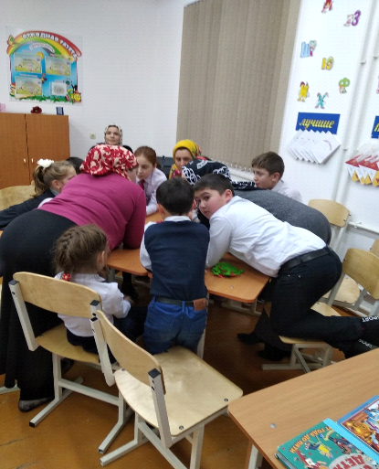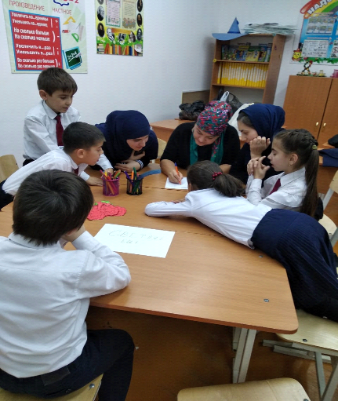
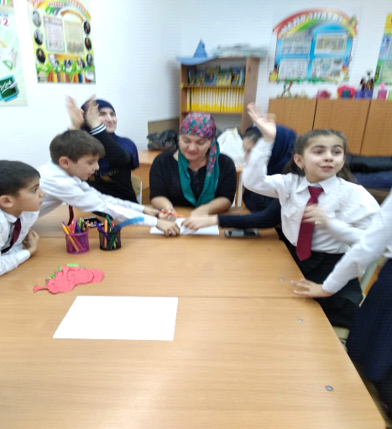
Зав.библ.Гаджиева П.Г.

